
Applications de découverte de la notion de revenu
H



- Cochez la case correspondant au type de revenus primaires présentés dans chaque situation.(fiche outils H page 2)
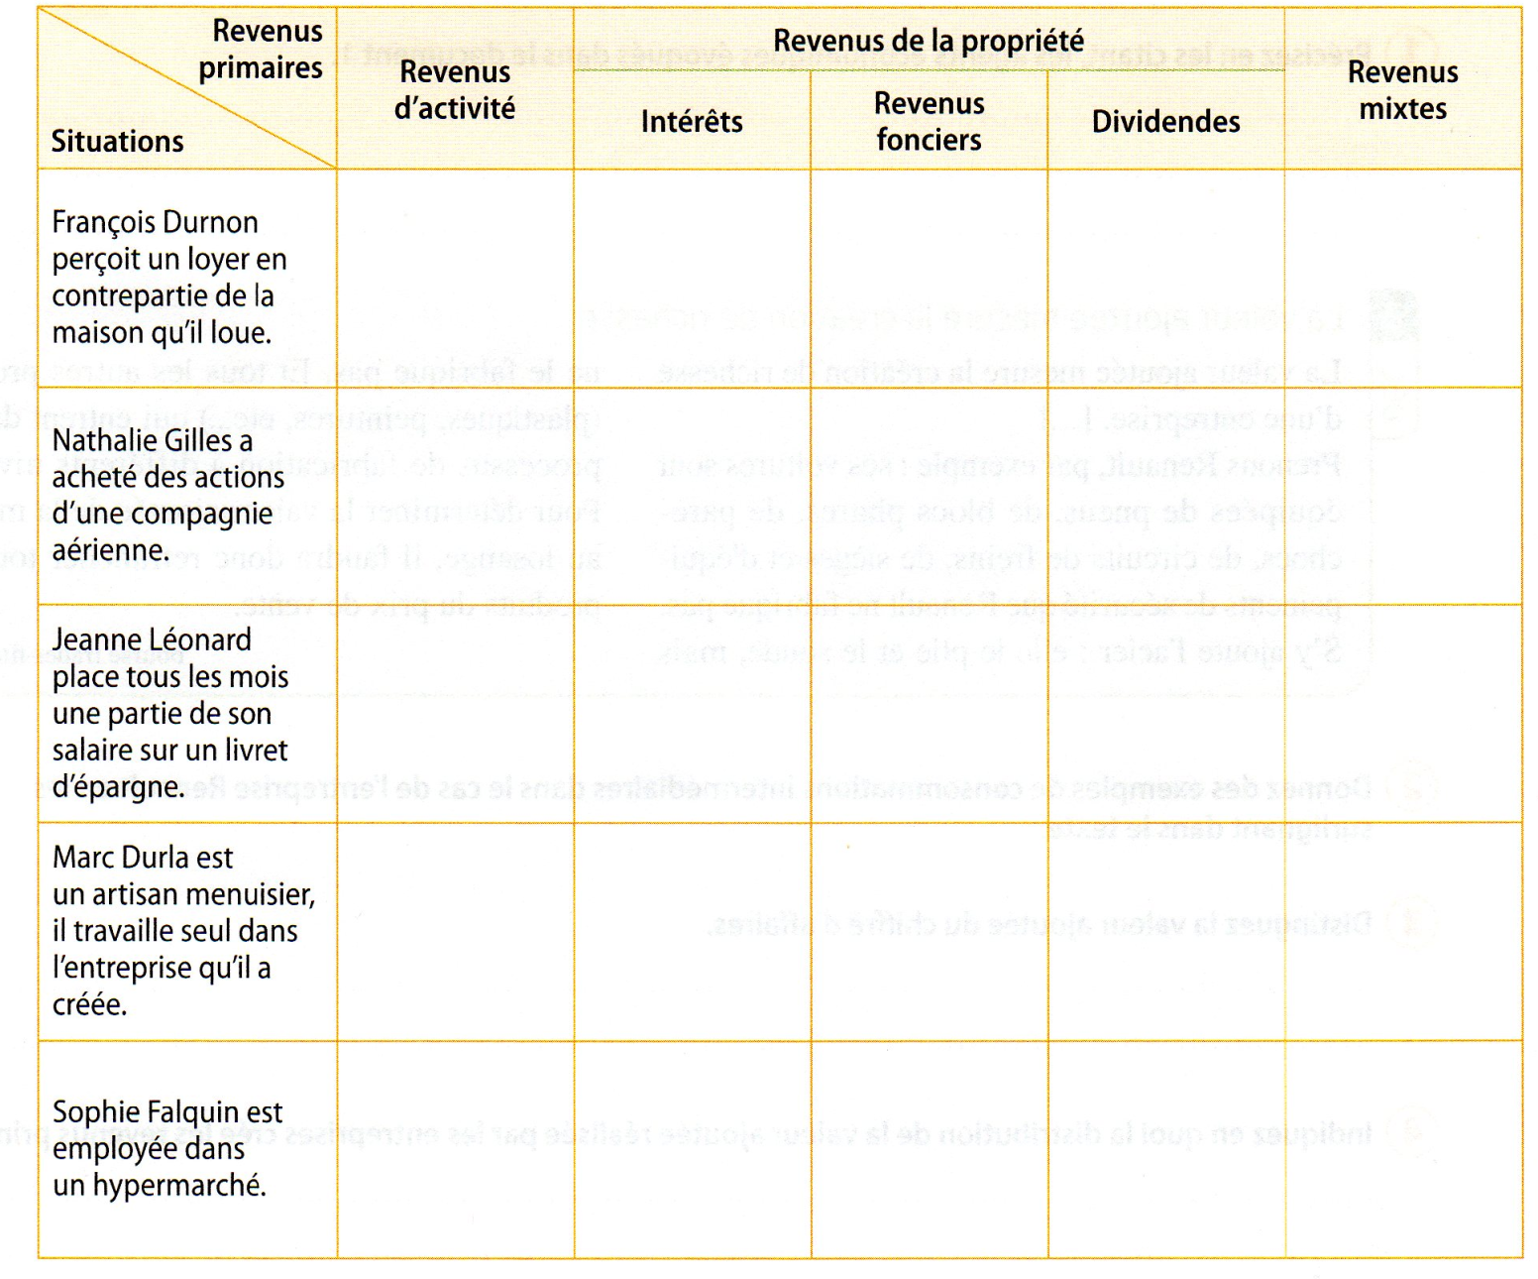
Document 1 Les revenus de la famille Dominos

Monsieur Dominos travaille dans une imprimerie et gagne 1200 € par mois. Mr et Mme Dominos possèdent un studio au bord de la mer qu’ils louent 500 € la semaine en été soit 8 semaines de location.
Mme Dominos est propriétaire d’une confiserie qui lui rapporte par an 33200 € de bénéfice. Ils disposent aussi d’un livret à La Caisse d’Epargne qui leur rapporte 150 € d’intérêts par an.
Le couple a 2 enfants à charge et ils perçoivent 180 € d’allocations familiales mensuelles versées par la CAF. La mère de Mme Dominos qui est à la retraite et qui vit avec eux car elle a des soucis de santé, perçoit une pension de retraite de 800 € par mois.

- Surlignez dans le document 1, les différents revenus de la famille Dominos et calculez le revenu mensuel total de la famille Dominos

- Prenez connaissance du document 2 puis répondez aux questions du tableau ci-dessous.

Questions | Réponses
Combien d’heures cette personne a-t-elle travaillé ?
Combien est payée son heure de travail ?

Combien devrait-elle gagner par mois ?

A quoi correspond la somme de 446,58 € ?

Pourquoi le salarié doit-t-il payer cette somme ?

Combien le salarié va-t-il réellement gagner en fin de mois ?

Document 2 : exemple de bulletin de paie

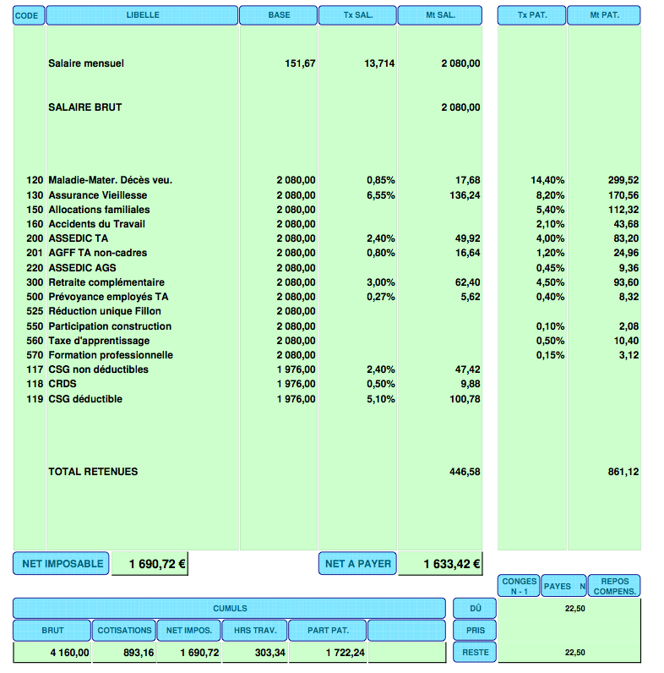

- A l’aide des éléments entourés en rouge dans le document 3, complétez le schéma de la redistribution des revenus.

Document 3 : la redistribution
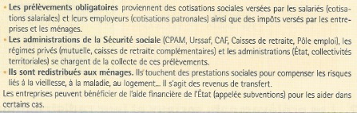

schéma du mécanisme de redistribution

Prélèvements obligatoires

Ménages

Entreprises

- Identifiez les revenus de transfert dans la liste ci-dessous et surlignez-les.

Pour les autres revenus, noter à côté de quel type de revenu primaire il s’agit : revenu du travail, revenu mixte ou revenu de la propriété (fiche outils H page 2)

- RSA (revenu de solidarité active : revenu minimum versé aux personnes qui ont très peu de ressources)
- Salaire de M. Laurent, cadre
- Allocations chômage perçues par M. Allain
- Bénéfice mensuel de M. Le du, artisan ébéniste
- Mme Leroy reçoit le loyer pour la location saisonnière de son appartement à la mer
- Remboursement des frais médicaux de Mme Millet par CPAM
- Commissions versées à un représentant suite à la réalisation de ses objectifs de vente
- Allocation handicapé adulte
- Cachet versé à un figurant qui participe à une série télévisée
- Indemnités journalières d’assurance maladie
- Le militaire reçoit sa solde mensuellement

Document 4 : le revenu disponible de la famille Delanne

Mme Delanne gagne 1800 € par mois et son mari 2000 €. Ils sont propriétaires d’un studio qu’ils louent et qui leur rapporte 500 € par mois. Tous les mois le couple paie des impôts et cotisations sociales pour un montant de 350 €. Ils ont deux enfants et perçoivent 130€ de prestations sociales.

- Calculer le revenu disponible de la famille Delanne

REVENUS DIRECTS
Prélèvements obligatoires
Prestations sociales
REVENU DISPONIBLE

Document 5 : source education.gouv.fr

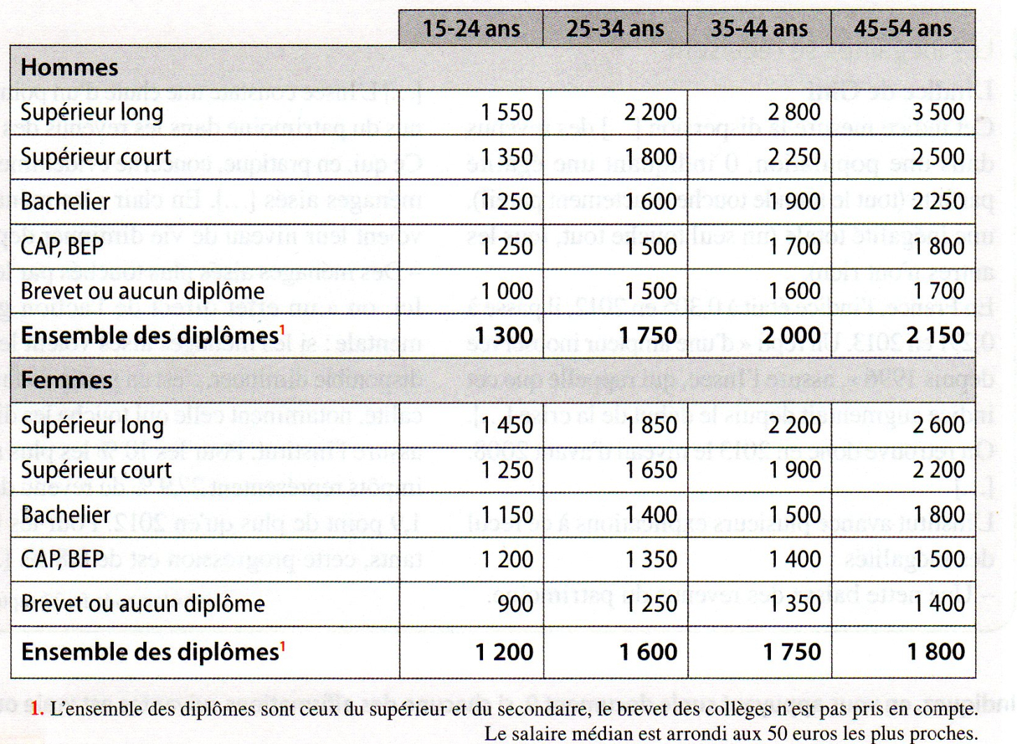

- A partir du document 5, compléter le tableau de comparaison des salaires ci-dessous et analyser vos réponses

Age | Diplôme | salaires hommes | salaires femmes
17 ans | Bac (bachelier)
15 ans | Sans (aucun diplôme)
26 ans | Bac + 2 (supérieur court)
46 ans | Bac +4 (supérieur long)

Conclusion :

